2018-08-01 陈天益、张娟
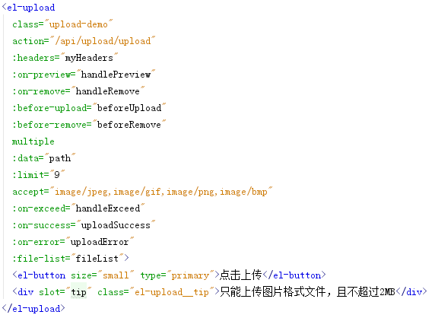

action 上传的地址
:headers 调接口获得token
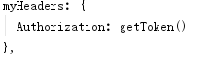
multiple 允许多图上传（ctrl控制多选）

重点
:data 向服务器发送额外参数，用于为即将上传的文件指定路径
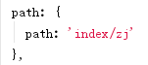
accept 限制文件上传格式
关于accept的演示效果如下：
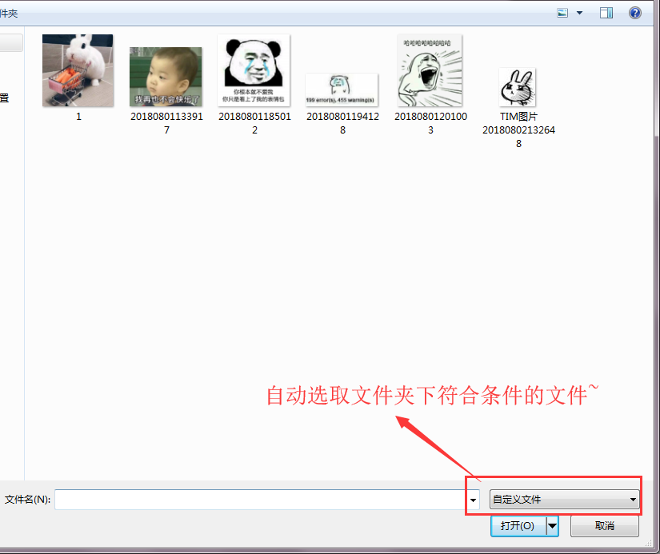
不加该限制时得到如下结果：
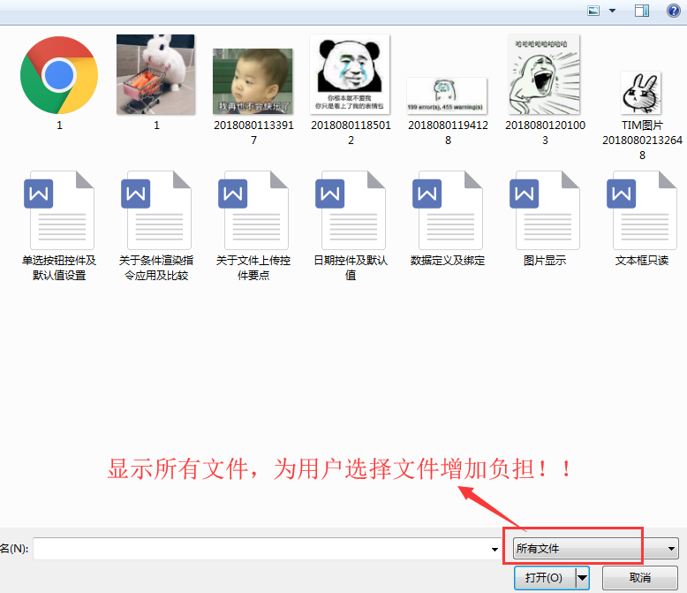

:before-upload 文件上传预处理函数，对上传图片格式进行限制
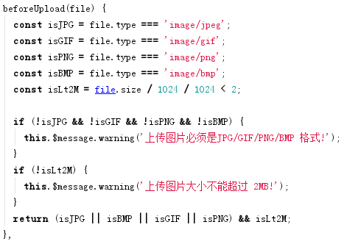

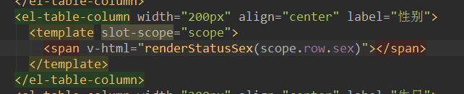
性别Grid显示 男女 : 写法如上

